網路攻防sql 3.11作業

學長姐實作經驗及SQL injection驗證成功例子

作者：李信均

2023/11/27

帳號密碼使用 ‘OR 1=1— 成功進入，但被信箱驗證

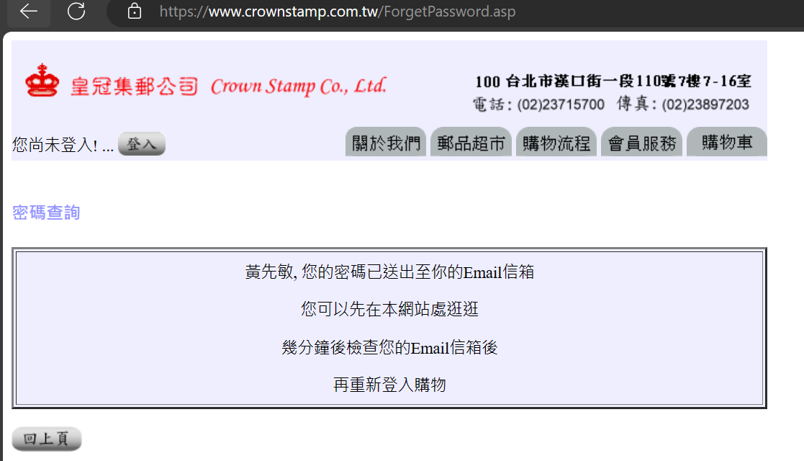

帳號密碼使用 ‘OR 1=1— 成功進入

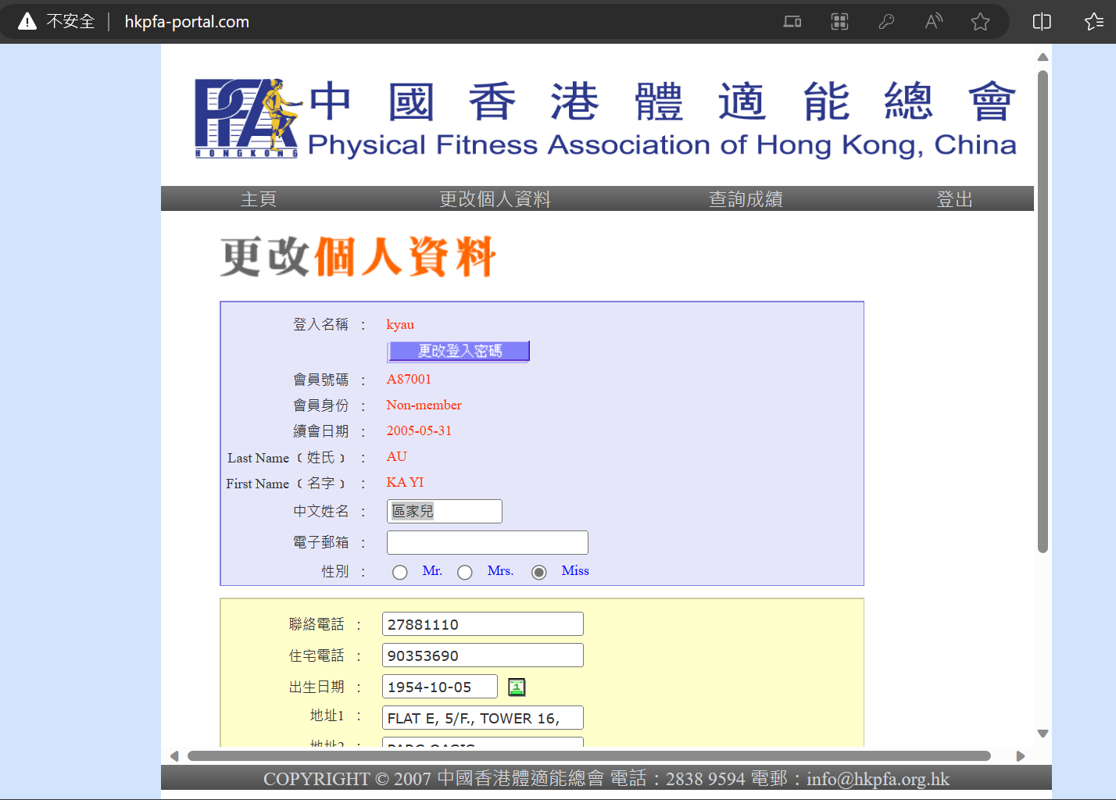

使用帳號=mitsui，密碼=’OR 1=1— 成功進入

帳號密碼使用 ‘OR 1=1— 成功進入

帳號密碼使用 ‘OR 1=1— 成功進入

帳號密碼使用 ‘OR 1=1— 成功進入

**心得：**

大部分網站不是找不到就是無法用sql登入了，少數一兩個會噴出sql的錯誤，但我不知道怎麼修正。有時候需要一個一個關鍵字慢慢找網站的後台登入或會員登入在哪裡，這挺麻煩的。